

**RENCANA PENGEMBANGAN MADRASAH**

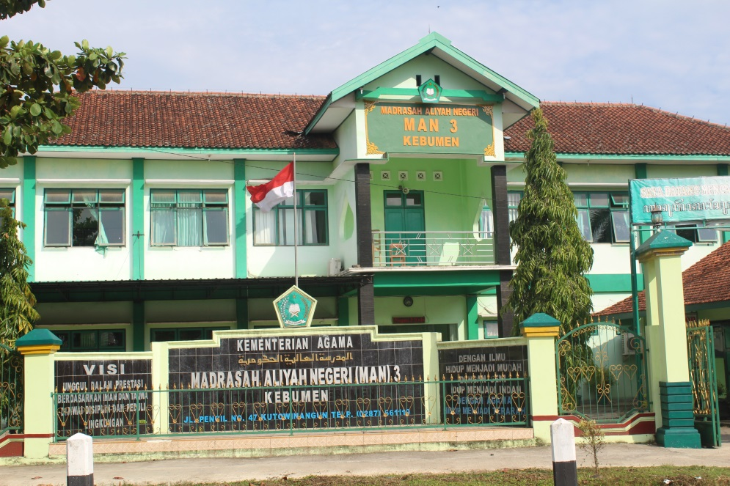

**MADRASAH ALIYAH NEGERI 3 KEBUMEN**

**TAHUN PELAJARAN 2020-2021**

BAB I

PENDAHULUAN

A. Latar Belakang

Madrasah Aliyah Negeri Kutowinangun dahulunya adalah PGAN yang berdiri berdasarkan atas kelanjutan dari Yayasan Pendidikan Islam (YPI) yang didirikan pada tanggal 6 September 1958, No.6 dan terdaftar pada Kepaniteraan Pengadilan Negeri Kebumen No. 13 / 1958 A.P. Pada tahun 2017 MAN Kutowinangun berubah nama menjadi MAN 3 Kebumen berdasarkan Surat Keputusan Menteri Agama Republik Indonesia nomor 810/2017.

MAN 3 Kebumen memerlukan peningkatan dan pengembangan dalam berbagai aspek, misalnya dalam hal kurikulum, pembelajaran, sumberdaya manusia, sarana dan prasarana, kesiswaan, pendanaan, serta peran serta masyarakat dalam bidang pendidikan.

B. Alasan Penyusunan Rencana Pengembangan Madrasah (RPM)

Berdasarkan kondisi tersebut, maka perlulah kiranya dilakukan upaya penyusunan Rencana Pengembangan Madrasah (RPM), agar MAN 3 Kebumen dapat mencapai tujuan secara efektif dan efisien.

Penyusunan RPM tersebut berdasarkan dari hasil pemikiran bahwa sekolah merupakan unit pelaksana pendidikan formal terdepan dengan berbagai keragaman potensi anak didik yang memerlukan layanan pendidikan yang beragam, kondisi lingkungan yang berbeda, maka sekolah harus dinamis dan kreatif dalam melaksanakan perannya untuk mengupayakan peningkatan kualitas pendidikan dan sekaligus peningkatan sumber daya manusia.

Hal ini akan terlaksana jika sekolah dengan berbagai keragamannya, diberikan kepercayaan untuk mengatur dan mengurus dirinya sesuai dengan kondisi lingkungan dan kebutuhan anak didik.

Dengan adanya RPM diharapkan dapat dijadikan sebagai pedoman kerja, untuk perbaikan dan pengembangan madrasah masa mendatang, serta sebagai bahan untuk mengajukan usulan kelengkapan sarana prasarana sekolah serta pendanaan pengembangan madrasah kepada pihak-pihak yang terkait.

C. Landasan Hukum Penyusunan RPM

Adapun landasan hukum yang dipergunakan untuk penyusunan Rencana Pengembangan Madrasah (RPM) ada beberapa hal :

1. UU no. 20 / 2003 tentang Sistem Pendidikan Nasional pasal 4 (pengelolaan dana pendidikan berdasar pada prinsip keadilan, efisiensi, transparansi dan akuntabilitas publik),
2. PP no. 19 / 2005 tentang Standar Nasional Pendidikan pasal 53 ( setiap satuan pendidikan dikelola atas dasar rencana kerja tahunan yang merupakan penjabaran rinci dari rencana kerja jangka menengah satuan pendidikan yang meliputi masa 4 tahun),
3. Tuntutan kebutuhan masyarakat terhadap kualitas pendidikan murid, serta
4. Tuntutan perkembangan ilmu pengetahuan, teknologi dan seni ( IPTEKS).

BAB II

VISI, MISI DAN TUJUAN MADRASAH

Madrasah sebagai lembaga pendidikan formal mengemban amanat untuk mencapai dan mendukung visi dan misi pendidikan nasional serta pendidikan di daerah masing - masing. Oleh karena itu MAN 3 Kebumen perlu memiliki visi dan misi madrasah. Dengan adanya visi dan misi MAN 3 Kebumen dapat dijadikan arah pijakan untuk bertindak dalam mencapai tujuan pendididkan yang dicita - citakan. Berikut ini visi, misi dan tujuan pendidikan MAN 3 KEBUMEN.

Sebagai lembaga pendidikan formal mengemban amanat untuk mencapai dan mendukung visi dan misi pendidikan nasional serta pendidikan di daerah masing - masing. Oleh karena itu MAN 3 Kebumen perlu memiliki visi dan misi sekolah. Dengan adanya visi dan misi MAN 3 Kebumen dapat dijadikan arah pijakan untuk bertindak dalam mencapai tujuan pendididkan yang dicita - citakan. Berikut ini visi, misi dan tujuan pendidikan MAN 3 KEBUMEN.

A. VISI MADRASAH

“Terwujudnya Generasi yang Religius, Cerdas, Mandiri, dan Peduli Lingkungan “

B. MISI

1. Meningkatkan kualitas kegiatan keagamaan agar peserta didik istiqomah dalam pengamalan ajaran Islam
2. Melaksanakan pembelajaran dan bimbingan secara efektif, sehingga setiap peserta didik dapat berkembang secara optimal, sesuai dengan potensi yang dimiliki.
3. Melaksanakan program life-skill agar peserta didik memiliki karakter mandiri.
4. Menumbuhkan budaya disiplin dan bersih di lingkungan Madrasah.

C. TUJUAN MADRASAH

1. Mengembangkan budaya madrasah yang religius melalui kegiatan keagamaan
2. Melaksanakan pendekatan pembelajaran aktif pada semua mata pelajaran
3. Meningkatkan prestasi akademik dan non akademik warga madrasah
4. Mengembangkan jiwa wirausaha dan keterampilan warga madrasah
5. Mengoptimalkan budaya disiplin dan bersih di lingkungan Madrasah.
6. Menyelenggarakan berbagai kegiatan sosial yang menjadi bagian dari pendidikan karakter bangsa

BAB III

KEADAAN MADRASAH

Gambaran mengenai keadaan madrasah dalam kurun waktu tiga tahun terakhir dapat dikemukakan sebagai berikut :

A. PROSES BELAJAR MENGAJAR

Pelaksanaan KBM di MAN 3 KEBUMEN berjalan dengan baik mengingat tenaga pendidik dan jumlah peserta didik sesuai dengan keperluan. Pelaksanaan pembelajaran pakem di MAN 3 KEBUMEN sudah berjalan 3 tahun, sehingga trampil menampakkan ini di setiap kelas.

B. KESISWAAN

1. Terlaksananya program Asrama Putri
2. Terlaksananya program Unggulan Tahfidz
3. Jumlah siswa setiap tahun meningkat dari tahun 2018 hingga 2020
4. Karena adanya kesadaran dari orangtua sehingga tidak adanya siswa yang putus sekolah.
5. Ketidakhadiran siswa rata - rata dikarenakan alasan sakit ataupun ijin tidak lebih dari 2 %.
6. Rata - rata nilai UH, PAS setiap tahun cenderung naik.
7. Sebagai hasil upaya maksimal dari pendidik di MAN 3 Kebumen maka setiap tahun lulus 100%. Dari seluruh jumlah lulusan tersebut ( 100 % ), sebagian melanjutkan ke Perguruan Tinggi Negeri maupun Swasta sekitar 40%, lulusan yang bekerja sekitar 40% dan yang berwirausaha sekitar 10% dan yang menunggu panggilan kerja sekitar 10%.
8. Beberapa prestasi akademik dan non akademik telah diraih baik tingkat kabupaten
9. Untuk perkembangan kegiatan ekstrakulikuler, pada masing - masing jenis kegiatan jumlah peserta bertambah.
10. Dikarenakan pandemi Covid 19 yang terjadi belakang ini, sejumlah siswa mengalami kesulitan belajar dikarenakan kondisi ekonomi dan akses internet di tempat mereka tinggal kurang mendukung.

C. KETENAGAAN

1. Dari 53 orang guru di MAN 3 KEBUMEN, 4 orang memiliki ijazah S2, sedangkan 49 orang berijazah S1, dan semuanya berdedikasi tinggi.
2. Tenaga Kependidikan berjumlah 16 orang, 3 orang berijazah S1, 6 orang berijazah D3 dan 5 orang berijazah SLTA
3. Satpam berjumlah 2 orang

D. SARANA DAN PRASARANA

1. Ruang Kelas

Ruang kelas lengkap berjumlah 16 ruangan sesuai jumlah kelas yang ada. Beberapa kondisi ruangan perlu perbaikan ringan seperti lantai dan jendela yang rusak ringan.

1. Laboratorium

MAN 3 Kebumen mempunyai dari Laboratorium Komputer 2 Lokal dengan jumlah komputer sebanyak 80 buah dengan bandwich internet yang belum memenuhi standar AKM yaitu 12 Mbps untuk 15 client, terdapat juga Laboratorium Fisika, Laboratorium Biologi, Laboratorium Kimia dan Laboratorium Bahasa dalam kondisi baik.

1. Mebeler

10 % dari jumlah kursi dan meja di kelas - kelas dalam keadaan rusak ringan.

1. Perpustakaan

Kondisi perpustakaan cukup baik dan koleksi buku perpustakaan sudah terpenuhi.

1. UKS

UKS MAN 3 Kebumen dalam kondisi ruangan dan sirkulasi udara baik dengan stok obat-obatan yang lengkap.

1. Kantin

Kantin dalam kondisi rusak ringan dan lantai masih plester dan sekat masih semi permanen

1. Mushola

Mushola MAN 3 Kebumen dalam kondisi baik namun belum cukup untuk menampung jamaah seluruh warga madrasah

1. Ruang Satpam

Ruang satpam dalam kondisi baik

1. Koperasi

Sudah lengkap dengan menyediakan barang kebutuhan pokok warga madrasah

1. Lapangan Olahraga

Lapangan olahraga dalam kondisi baik tetapi masih outdoor

1. Tamanisasi

Guna mendukung tempat belajar yang nyaman dan asri MAN 3 Kebumen membangun tamanisasi 3 lokal, yaitu di halaman depan, halaman tengah dan halaman belakang.

E. KEUANGAN

Kondisi keuangan di MAN 3 KEBUMEN ini cukup baik sudah bisa memenuhi kebutuhan operasional madrasah. Sumber dana dari BOS, DIPA dan komite.

F. Peran Serta Masyarakat

1. Komite membantu aktif terhadap pengembangan madrasah berupa tenaga, dan pikiran.

2. Telah disusunnya kepengurusan yang baik dan ideal

3. Kontribusi dan fungsi pengurus sudah baik.

G. PENGEMBANGAN MADRASAH UNGGUL

1. Asrama Putri Al Ma’unah
2. Kegiatan Siswa “Job Skill Training”
3. Tahfidz

H. LAYANAN KHUSUS

1. Madrasah menyediakan sarana komunikasi dengan wali murid
2. Bagi siswa yang mengalami kesulitan belajar, madrasah memberikan layanan khusus berupa bimbingan oleh guru di luar jam pelajaran dan tidak dipungut biaya.

BAB IV

HARAPAN

1. KEGIATAN BELAJAR MENGAJAR (KBM)

Untuk meningkatkan kualitas proses belajar mengajar perlu adanya kelengkapan administrasi yang lengkap dan benar.

Contoh :

1. Silabus dan RPP
2. Menggunakan sumber belajar yang sesuai berupa lingkungan siswa dan media lain
3. Penggunaan alat peraga yang optimal
4. Pelaksanaan Pakem bisa terlaksana 100 %
5. KBM dilaksanakan secara benar dengan format yang sesuai
6. Ketuntasan kompetensi 100 % untuk semua mata pelajaran
7. Dalam pembelajaran daring harus lebih aktif dan kreatif

KESISWAAN

1. Terlaksananya Program Asrama Putra
2. Peserta didik baru bisa mencapai 10 kelas dengan jumlah 30 siswa perkelas
3. Mempertahankan angka putus sekolah sebesar 0 %
4. Menurunkan presentasi ketidakhadiran 0 %
5. Mempertahankan jumlah lulusan 100 %
6. Prestasi akademik dan non akademik lebih meningkat dari tahun sebelumnya
7. Kegiatan ekstrakulikuler bisa tetap aktif dilaksanakan sesuai kondisi dan situasi masa pandemi
8. Lulusan MAN 3 Kebumen sebagian besar bisa melanjutkan ke jenjang pendidikan yang lebih tinggi
9. Mampu mengembangkan jiwa wirausaha dan keterampilan siswa
10. Membuat Koperasi Siswa
11. SARANA PRASARANA
12. Madrasah perlu menyediakan ruangan Asrama Putra
13. Pengadaan aplikasi perpustakaan
14. Terwujudnya jembatan yang nyaman dan aman
15. Madrasah perlu Rehab Kantin
16. Madrasah Perlu pengadaan pompa Air
17. Madrasah Perlu pengadaan Rumah jenset
18. Madrasah Perlu menyediakan ruangan untuk koperasi siswa
19. Pembuatan Gazebo
20. Aula
21. Green House
22. Hidroponik
23. Kolam Ikan
24. Wifi dan Upgrade bandwich internet
25. PENGEMBANGAN MADRASAH UNGGUL
26. Asrama Putra
27. Robotik
28. Job Skill Training bidang Tata Boga
29. AKSI

BAB V

PROGRAM PENGEMBANGAN MADRASAH

1. Pengembangan kompetensi lulusan
2. Workshop KTSP
3. Pembentukan Team Pengembang Kurikulum
4. Pencetakan Administrasi Pembelajaran
5. Rapat penentuan mulok
6. Penentuan Struktur Kurikulum
7. Program Pengayaan dan Remidial
8. Penyusunan Program BK
9. Program gali bakat dan minat
10. Penyusunan Program Ekstrakurikuler
11. Pengembangan kurikulum
12. Workshop KTSP
13. Pembentukan Team Pengembang Kurikulum
14. Pengembangan pembelajaran
15. Workshop Pengembangan Silabus dan Penyusunan RPP Terbaru
16. Workshop model pembelajaran yang menggunakan ITC
17. MGMP Mapel
18. Pengembangan pendidik dan tenaga kependidikan
19. Mengikutkan pada kegiatan sertifikasi laboran
20. Mengikutkan pada kegiatan sertifikasi putakawan
21. Mengikutkan pada kegiatan sertifikasi guru
22. Mengikutkan pada kegiatan diklat peningkatan kompetensi guru/pegawai
23. Mengikutkan pada kegiatan seminar pendidikan
24. Pengembangan sarana dan prasarana madrasah
25. Perawatan Lahan / tamanisasi
26. Perawatan Bangunan
27. Perawatan Meja Kursi
28. Perawatan inventaris kelas
29. Pembelian buku referensi, pengayaan
30. Pembelian buku mata pelajaran, buku guru
31. Pengadaan Alat dan Bahan
32. Pengadaan aplikasi perpustakaan
33. Terwujudnya jembatan yang nyaman dan aman
34. Madrasah perlu Rehab Kantin
35. Madrasah Perlu pengadaan pompa Air
36. Madrasah Perlu pengadaan Rumah jenset
37. Pembelian peralatan perpustakaan
38. KESISWAAN
39. Terlaksananya Program Asrama Putra
40. Peserta didik baru bisa mencapai 10 kelas dengan jumlah 30 siswa perkelas
41. Mempertahankan angka putus sekolah sebesar 0 %
42. Menurunkan presentasi ketidakhadiran 0 %
43. Mempertahankan jumlah lulusan 100 %
44. Prestasi akademik dan non akademik lebih meningkat dari tahun sebelumnya
45. Kegiatan ekstrakulikuler bisa tetap aktif dilaksanakan sesuai kondisi dan situasi masa pandemi
46. Lulusan MAN 3 Kebumen sebagian besar bisa melanjutkan ke jenjang pendidikan yang lebih tinggi
47. Mampu mengembangkan jiwa wirausaha dan keterampilan siswa
48. Membuat Koperasi Siswa
49. SARANA PRASARANA
50. Madrasah perlu menyediakan ruangan Asrama Putra
51. Pengadaan aplikasi perpustakaan
52. Terwujudnya jembatan yang nyaman dan aman
53. Madrasah perlu Rehab Kantin
54. Madrasah Perlu pengadaan pompa Air
55. Madrasah Perlu pengadaan Rumah jenset
56. Madrasah Perlu menyediakan ruangan untuk koperasi siswa
57. Pembuatan Gazebo
58. Aula
59. Green House
60. Hidroponik
61. Kolam Ikan
62. Wifi dan Upgrade bandwich internet
63. PENGEMBANGAN MADRASAH UNGGUL
64. Asrama Putra
65. Robotik
66. Job Skill Training bidang Tata Boga
67. AKSI

BAB VII

PENUTUP

A. KESIMPULAN

Dari sajian RPM ini dapat disimpulkan :

1. RPM telah disusun berdasarkan profil madrasah yang melibatkan unsur Kepala   madrasah, Guru, Komite madrasah dan Paguyuban Kelas
2. RPM disusun agar peningkatan mutu madrasah dapat dilaksanakan lebih terarah, efisien dan efektif
3. Harapan dan pengembangan dalam rangka peningkatan mutu terdiri atas KBM, kesiswaan, ketenagaan, sarana prasarana, keuangan, program unggulan dan layanan khusus
4. Perencanaan tentang biaya disusun berdasar program kerja. Sedangkan sumber dana yang digali dari dana BOS, DIPA, Komite

B. SARAN-SARAN

1. RPM yang telah disusun perlu disosialisasikan kepada orang tua dan pihak-pihak yang berkepentingan
2. Dalam melaksanakan RPM perlu didukung, dimonitor dan di bantu pelaksanaannya.